Graines d Avenir du Fonds MAJ
Programme et règlement • Inscriptions ouvertes le 10 septembre 2026
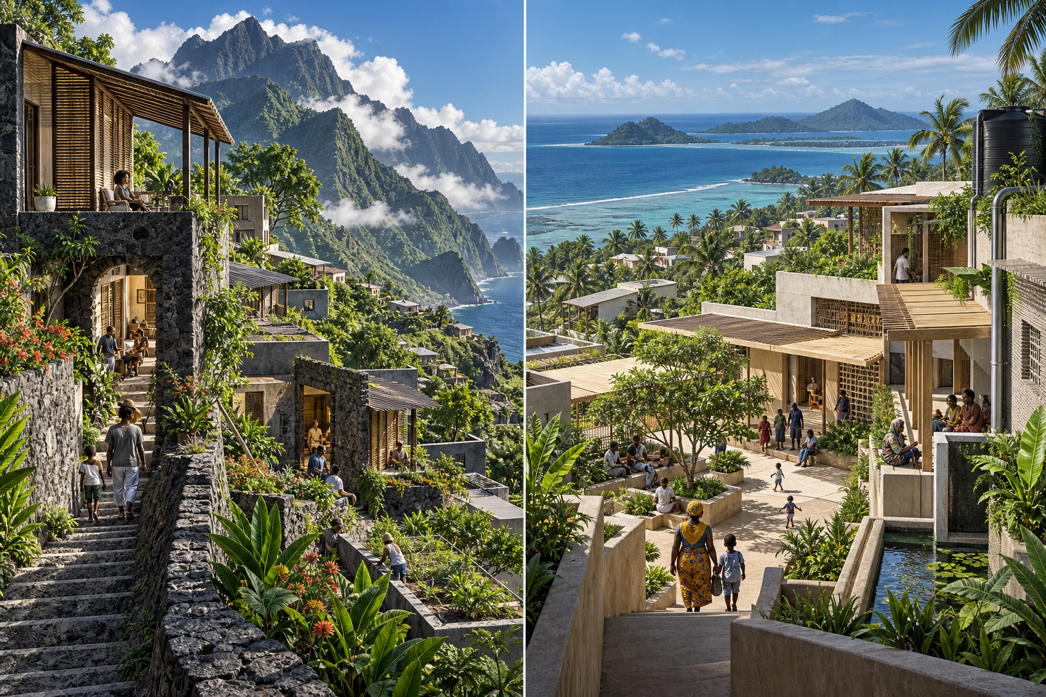

Concours d’idées étudiant 2026 2027
Habiter demain à La Réunion et à Mayotte
Le Fonds MAJ invite les étudiants en architecture à proposer une transformation située d’un lieu à La Réunion ou à Mayotte. Il s’agit de relier une hypothèse de futur à des choix architecturaux explicites, utiles aux habitants et attentifs aux ressources. Le concours est gratuit, sans dotation financière ni matérielle. Il ne donne lieu à aucune commande ni promesse de réalisation.

Qui peut participer
Tous les étudiants inscrits dans une formation en architecture, quel que soit leur établissement ou leur pays, individuellement ou en équipe de deux ou trois. Chaque membre doit être étudiant à la date de dépôt. Une seule proposition par équipe et un seul groupe par personne. Les membres du jury ne peuvent pas concourir. Les dossiers sont rédigés en français. Un justificatif d’inscription sera demandé lors du contrôle de recevabilité, sans publication.

Deux territoires et un choix situé
Chaque équipe choisit La Réunion ou Mayotte et identifie un site réel à une échelle maîtrisable : bâtiment existant et ses abords, espace public ou petit ensemble habité. Le site est choisi et documenté par les candidats. Aucun déplacement n’est exigé. Une comparaison avec l’autre île peut enrichir la réflexion, mais deux projets complets ne sont pas demandés.
À La Réunion, les équipes peuvent explorer l’adaptation du bâti existant, le confort climatique, les espaces intermédiaires et les relations entre relief, habitat et paysage. À Mayotte, elles peuvent explorer les usages de l’habitat, les lieux partagés, les ressources constructives et la continuité des services du quotidien. Ce sont des portes d’entrée et non des diagnostics uniformes : chaque choix doit être documenté à l’échelle du site retenu.

Le sujet
Comment transformer un lieu habité pour améliorer la vie quotidienne aujourd’hui et permettre son évolution jusqu’en 2050 ?
Construisez un état initial sourcé, un scénario argumenté à l’horizon 2050 et une étape intermédiaire en 2035. Présentez les usages, acteurs, ressources et incertitudes. Comparez au moins deux options, puis expliquez le choix retenu. Montrez spatialement ce qui change : plans, coupes, parcours, enveloppes, assemblages ou gestion des espaces.
L’innovation peut être spatiale, constructive, sociale ou organisationnelle. Elle doit répondre à un besoin situé. Les réponses étudieront selon leur contexte l’ombre et la ventilation, l’eau, les sols et le vivant, l’entretien, l’accessibilité et la capacité d’évolution. Les aléas et contraintes du site seront documentés ; les dispositifs dessinés ne devront pas être présentés comme des solutions techniques certifiées.

Ce qui est remis
Deux planches A1 numériques au format PDF, lisibles à l’écran, et une notice PDF de quatre pages maximum. Aucun tirage papier, déplacement ou prototype physique exigé. Les planches montrent le site, les usages, les horizons temporels et la proposition architecturale. La notice présente les sources, les hypothèses, les options comparées, les limites et les contributions des membres. Un dossier de 30 Mo maximum est recommandé.
Les supports de jury portent uniquement le code de l’équipe et le titre du projet, sans noms ni établissement. La fiche administrative reste séparée. Les références et créations assistées par IA sont identifiées ; une image générée ne constitue pas une observation du site ni une preuve de performance.

Inscription et dépôt
L’inscription et le dépôt sont gratuits et se font par courriel à Contacter le Fonds MAJ, sans compte Teams obligatoire. Les boutons de la page préparent un courriel : le candidat doit le compléter et l’envoyer depuis sa messagerie. Ils ne transmettent rien automatiquement.
Pour s’inscrire, envoyer un message portant l’objet « Graines d’Avenir 2027 — Inscription », avec les noms et prénoms des un à trois participants, leurs établissements et niveaux d’études, l’adresse du correspondant, le territoire envisagé et un titre provisoire. L’organisation attribue ensuite un code d’équipe par retour de courriel. L’inscription reste possible jusqu’à la date limite de remise ; anticiper pour recevoir son code. Sans réponse après sept jours, relancer à la même adresse. Aucune inscription n’est confirmée par le seul clic sur un bouton.
Pour déposer, envoyer avant l’échéance un message portant l’objet « Graines d’Avenir 2027 — Dépôt — CODE ÉQUIPE ». Joindre les trois PDF si leur poids le permet, ou fournir un lien de téléchargement accessible à l’organisation sans demande d’accès. Garder le lien disponible jusqu’à l’accusé de réception. Indiquer le code, le titre et la liste des fichiers ; la fiche administrative reste distincte des documents anonymisés remis au jury. Si le code n’a pas encore été reçu, envoyer le dossier dans les délais en signalant la date de la demande d’inscription : l’organisation l’affectera lors du contrôle. L’heure de réception du courriel fait foi. Le Fonds MAJ vérifie la lisibilité et confirme la réception ; cette confirmation n’est pas automatique et ne préjuge pas de la recevabilité.
En cas de correction avant l’échéance, renvoyer le dossier complet avec « Version remplaçant le dépôt précédent » dans le message. Les dernières pièces reçues dans les délais constituent le dossier évalué. Questions et difficultés techniques : Contacter le Fonds MAJ. Les réponses utiles à tous seront regroupées sur cette page avant le 9 avril 2027.

Calendrier validé
Ouverture le 10 septembre 2026. Présentation publique en ligne en octobre 2026, jour et horaire annoncés sur la page du concours. Dernières questions le 31 mars 2027. Dernières réponses communes le 9 avril 2027. Dépôt au plus tard le 30 avril 2027 à 23 h 59 heure de Paris, soit le 1er mai à 00 h 59 à Mayotte et à 01 h 59 à La Réunion. Contrôle des dossiers et jury en mai 2027. Restitution publique en juin 2027, date annoncée sur la page officielle.

Jury et critères
Le jury est composé des membres du CA et du CSE du Fonds MAJ. Tout membre ayant accompagné directement une équipe ou présentant un lien personnel avec elle se déporte de son évaluation. Le secrétariat conserve la correspondance entre codes et identités jusqu’à la fin de l’évaluation.
La grille du concours totalise 100 points : ancrage territorial et usages 25 ; qualité de la prospective 25 ; innovation architecturale et cohérence de la réponse 25 ; argumentation, ressources et limites 15 ; clarté de la restitution 10. Les membres apprécient d’abord les dossiers individuellement, puis échangent pour une appréciation collective argumentée. Cette grille ne remplace pas les barèmes propres aux établissements.
Le concours ne comporte ni récompense financière ni dotation matérielle. Une présentation des projets et des retours du jury sont prévus. Les étudiants de l’option ENSAS conservent les échéances et les modalités de notation de leur enseignement ; le concours ouvert est distinct de cette évaluation.

Auteurs et données
Les auteurs restent titulaires de leurs travaux. La participation ne transfère aucun droit de propriété. La diffusion des projets par le Fonds MAJ fera l’objet d’un accord séparé précisant les supports, la durée et les crédits. Les coordonnées, justificatifs et notes de travail du jury ne seront pas publiés. Les données administratives servent uniquement à gérer le concours ; l’accès est limité à son organisation. Les demandes relatives à ces données sont adressées à Contacter le Fonds MAJ. Les coordonnées et justificatifs sont conservés jusqu’au 30 juin 2028 pour gérer la participation et les suites du concours, puis supprimés sauf obligation légale ou litige nécessitant leur conservation. Les demandes d’accès, de rectification ou de suppression peuvent être adressées à Contacter le Fonds MAJ. Un accord distinct sera demandé pour toute conservation et diffusion publique des projets au-delà de l’organisation du concours.

Sources de départ
Les documents des CAUE et les sources publiques locales servent à construire un diagnostic, sans remplacer une enquête située.
- CAUE de Mayotte : https://caue976.fr/
- Bien construire son habitat à Mayotte : https://caue976.fr/wp-content/uploads/2024/01/230710-CAUE-Etude-logement.pdf
- Parc national de La Réunion, diagnostic paysager : https://reunion-parcnational.fr/sites/reunion-parcnational.fr/files/2026-04/Plan%20Paysage%20Diagnostic.pdf
Illustration de couverture : création prospective par IA, non documentaire, produite pour le concours. Logo : Fonds MAJ, source https://f-maj.org/logo-maj-white-transparent.png.

